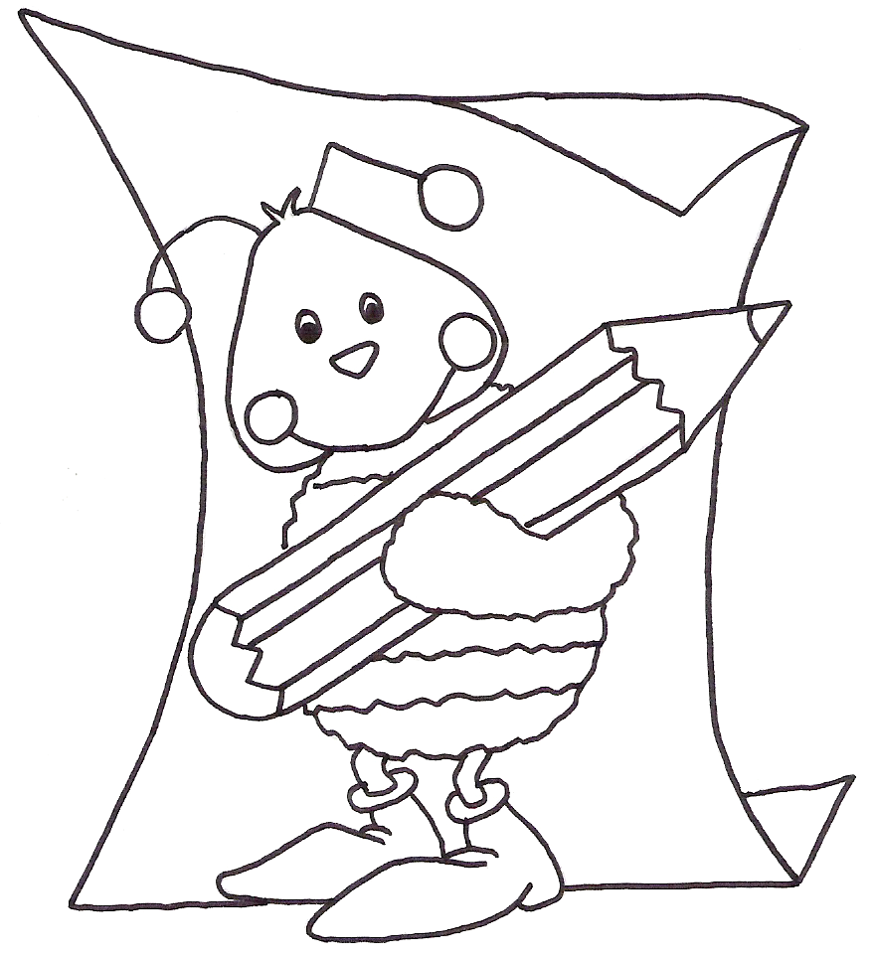
Escola EB1 de Palhagueiras
Língua Portuguesa
Nome:___________________________ Data: __________________

1. Pinta o u e as uvas.

